1-Aşağıdaki harflerin okunuşlarını yazınız.(25 puan)

2-Aşağıda örnekte olduğu gibi kelimelerdeki harfleri ayırarak yazınız. (25 puan)
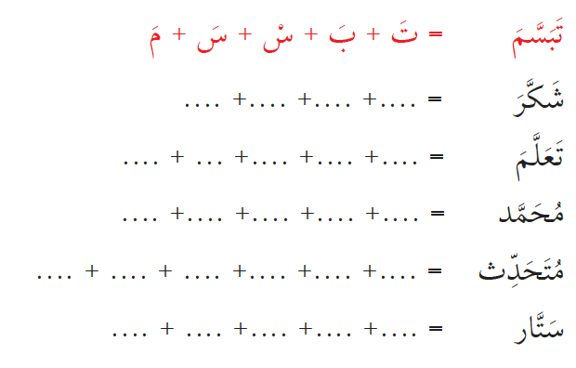
3-Aşağıdaki harflerin okunuşlarını yazınız. (25 puan)
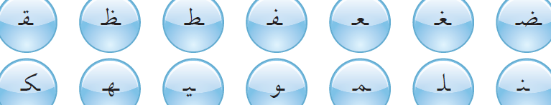
4-Aşağıdaki cümlelerin anlamlarını karşısına yazınız. (25 puan)
